Tema: Espiando con DSniff
Autor: benn [ benoror@gmail.com ]

I. Introducción

Dsniff es un conjunto de utilerias sniffer muy útiles al momento de probar la seguridad de una red local. En éste apartado revisaremos las utilerias básicas de Dsniff que monitorean la red pasivamente en busca de datos interesante. Éstas utilerias son:

dsniff: Nombres de usuario y contraseñas
msgsnarf: Mensajes instantáneos
urlsnarf: Direcciones web
webspy: Navegación web en tiempo real

Además revisaremos un sniffer muy interesante llamado DriftNet, el cual intercepta imágenes a travez de la red y las muestra en pantalla (DriftNet solo funciona bajo entornos Unix, y además no pertenece al paquete Dsniff).

II. Instalación

:: Windows::

Podemos escargar los binarios para windows en esta direccion:

http://www.datanerds.net/~mike/dsniff.html

Pero antes vamos a necesitar descargar una serie de librerias necesarias, cuyas ligas estan incluidas dentro del sitio web mencionado anteriormente.

:: Linux/Solaris ::

Puedes encontrar el codigo fuente en la web oficial de dsniff:

http://www.monkey.org/~dugsong/dsniff/

Además pedes encontrar binarios para debian usando 'apt-get install dsniff', ó bajandote los paquetes de la siguiente direccion:

http://packages.debian.org/unstable/net/dsniff.html

Si lo que necesitas son RPM's para RedHat/Fedora/Mandrake entonces checa esta URL:

http://www.falsehope.com/ftp-site/home/gomez/dsniff/

Si eres usuario de Solaries entonces puedes buscar los paquetes de dsniff en:

http://www.sunfreeware.com/programlistsparc8.html#dsniff

III. DSniff

Dsniff es muy sencillo de utilizar, basta con ejecutarlo pasando el dispositivo a sniffear como argumento. Por ejemplo, supongamos que estamos en una red local donde el servidor pasarela tiene asignada la direccion IP 192.168.0.1, y existen dos clientes con las direcciones IP 192.168.0.2 y 192.168.0.3. Abrimos una terminal como usuario root en el servidor pasarela y ejecutamos dsniff escuchando el tráfico de red a travez de nuestra tarjeta ethernet. Despues, en alguno de los clientes abrimos una sesion FTP que envia usuario y contraseña:

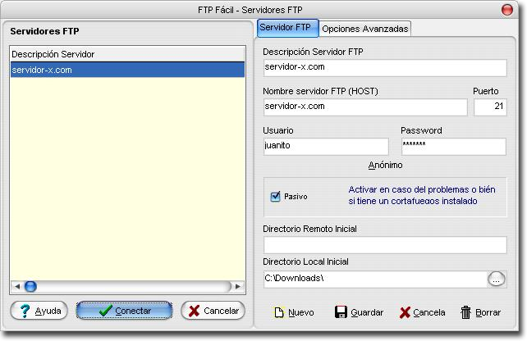
Al presionar 'Conectar' dsniff debe interceptar el nombre de usuario y contraseña en nuestro servidor. A menos que estos datos viajen encriptados, nuestra terminal ejecutando dsniff debe lucir así:
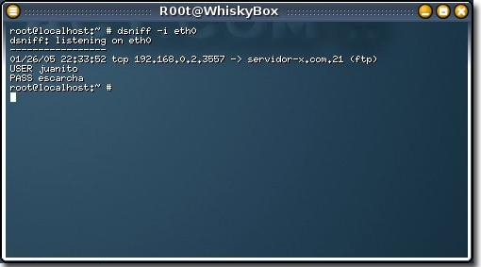

IV. MSGSnarf

MSGSnarf funciona de forma muy similar a DSNiff, sin embargo esta utileria intercepta mensajes instantáneos. Soporta los protocolos AIM, MSNMsgr, ICQ, IRC y YahoMsgr.

Vamos a probar de nuevo en nuestra red local, esta vez ejecutando MSN Messenger en el cliente Windows y msgsnarf en el servidor:

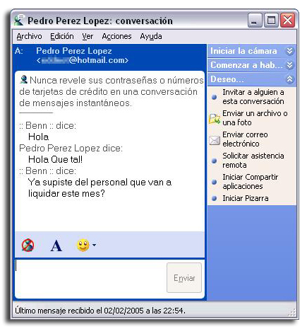
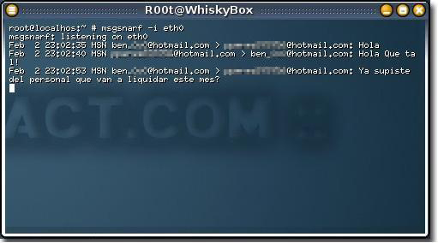

V. URLSnarf y WebSpy

URLSnarf funciona básicamente del mismo modo que lo hace msgsnarf y dsniff, pero esta utileria intercepta las peticiones HTTP a travez de la red.

WebSpy se vale de URLSnarf para interceptar las direcciones de internet que se exploran a travez de la red y se encarga de abrirlas en tiempo real en tu navegador Netscape, por lo que con esta utileria eres capaz de visitar al mismo tiempo todas las paginas que estan siendo visitadas por los ordenadores de la red local.

V. DriftNet

DriftNet es capaz de interceptar imagenes que viajan a travez de la red para luego mostrarlas en una ventana y almacenarlas en el disco duro. Incluso es capaz de capturar audio (conversaciones, radio, etc.) para poder escucharlo al momento o almacenarlo. En este apartado solo trataremos la capacidad de este sniffer de capturar imagenes.

Ahora veamos un ejemplo que demuestra el potencial de DriftNet. Comenzaremos abriendo un explorador de internet; cargaremos una pagina especifica mientras ejecutamos driftnet en el servidor:
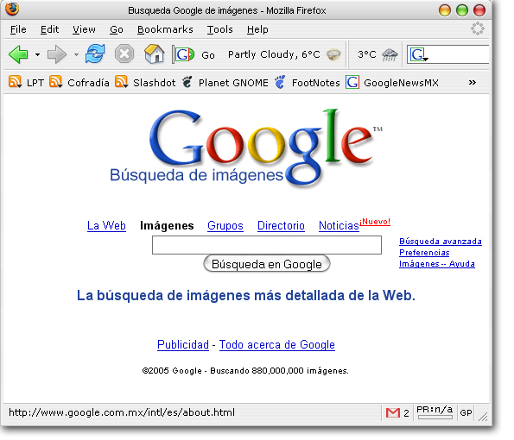


VI. Conclusión

Cabe destacar que en este artículo solo se ha abierto un preámbulo al verdadero potencial de Dsniff y DriftNet. Si quieres sacar todo el provecho posible a estas dos fabulosas herramientas te recomendamos consultar la documentacion porporcionada en las páginas del manual o en los sitios web correspondientes. Hasta la proxima!. EOF

